
Сәулет, қалақұрылысы және құрылыс саласындағы мемлекеттік көрсетілетін қызметтер регламенттерін бекіту туралы
Күшін жойған
Жамбыл облысы әкімдігінің 2015 жылғы 24 сәуірдегі № 68 қаулысы. Жамбыл облысы Әділет департаментінде 2015 жылғы 28 мамырда № 2651 болып тіркелді. Күші жойылды - Жамбыл облысы әкімдігінің 2019 жылғы 5 қарашадағы № 246 қаулысымен
Ескерту. Күші жойылды - Жамбыл облысы әкімдігінің 05.11.2019 № 246 (алғашқы ресми жарияланған күнінен кейін күнтізбелік он күн өткен соң қолданысқа енгізіледі) қаулысымен.
РҚАО-ның ескертпесі.
Құжаттың мәтінінде түпнұсқаның пунктуациясы мен орфографиясы сақталған.
"Мемлекеттік көрсетілетін қызметтер туралы" Қазақстан Республикасының 2013 жылғы 15 сәуірдегі Заңына сәйкес Жамбыл облысының әкімдігі ҚАУЛЫ ЕТЕДІ:
1. Қоса беріліп отырған:
1) "Іздестіру қызметіне лицензия беру" мемлекеттік көрсетілетін қызмет регламенті;
2) алып тасталды - Жамбыл облысы әкімдігінің 05.04.2019 № 78 (алғашқы ресми жарияланған күнінен кейін күнтізбелік он күн өткен соң қолданысқа енгізіледі) қаулысымен.
3) "Жобалау қызметіне лицензия беру" мемлекеттік көрсетілетін қызмет регламенті;
4) "Құрылыс-монтаж жұмыстарына лицензия беру" мемлекеттік көрсетілетін қызмет регламенті;
5) "Сәулет, қала құрылысы және құрылыс қызметі саласындағы сараптамалық жұмыстар мен инжинирингтік қызметтерді жүзеге асыратын сарапшыларды аттестаттау" мемлекеттік көрсетілетін қызмет регламенті бекітілсін.
Ескерту. 1 – тармаққа өзгерістер енгізілді – Жамбыл облысы әкімдігінің 05.04.2019 № 78 (алғашқы ресми жарияланған күнінен кейін күнтізбелік он күн өткен соң қолданысқа енгізіледі) қаулысымен.
2. "Жамбыл облысы әкімдігінің мемлекеттік сәулет-құрылыс бақылау басқармасы" коммуналдық мемлекеттік мекемесі заңнамада белгіленген тәртіппен:
1) осы қаулының әділет органдарында мемлекеттік тіркелуін;
2) осы қаулының мемлекеттік тіркеуден өткеннен кейін он күнтізбелік күн ішінде оны ресми жариялауға мерзімді баспа басылымдарына және "әділет" ақпараттық-құқықтық жүйесіне жіберуді;
3)осы қаулының Жамбыл облысы әкімдігінің интернет-ресурсында орналастырылуын қамтамасыз етсін.
3. Осы қаулының орындалуын бақылау облыс әкімінің бірінші орынбасары Б.Орынбековке жүктелсін.
4. Осы қаулы әділет органдарында мемлекеттiк тiркелген күннен бастап күшiне енедi және алғашқы ресми жарияланған күнінен кейін күнтізбелік он күн өткен соң қолданысқа енгізіледі.
Облыс әкімі | К. Көкрекбаев
Жамбыл облысы әкімдігінің
2015 жылғы "24" сәуірдегі
№ 68 қаулысымен
бекітілген
"Іздестіру қызметіне лицензия беру" мемлекеттік көрсетілетін қызметтің регламенті
1. Жалпы ережелер
Ескерту. Регламент жаңа редакцияда – Жамбыл облысы әкімдігінің 17.03.2016 № 84 қаулысымен (алғашқы ресми жарияланған күнінен кейін күнтізбелік 10 күн өткен соң қолданысқа енгізіледі).
1. "Іздестіру қызметіне лицензия беру" мемлекеттік көрсетілетін қызметі (бұдан әрі – мемлекеттік көрсетілетін қызмет) Қазақстан Республикасы Ұлттық экономика министрінің міндетін атқарушысының 2015 жылғы 27 наурыздағы "Сәулет, қала құрылысы және құрылыс саласындағы мемлекеттік көрсетілетін қызметтер стандарттарын бекіту туралы" № 276 бұйрығымен бекітілген "Іздестіру қызметіне лицензия беру" мемлекеттік көрсетілетін қызмет стандартына сәйкес (Нормативтік құқықтық актілерді мемлекеттік тіркеу тізілімінде № 11133 тіркелді) (бұдан әрі - Стандарт) "Жамбыл облысы әкімдігінің мемлекеттік сәулет-құрылыс бақылау басқармасы" коммуналдық мемлекеттік мекемесімен (бұдан әрі – мемлекеттік көрсетілетін қызмет беруші) көрсетіледі.
Өтініштерді қабылдау және мемлекеттік қызмет көрсету нәтижесін беру мынадай негізде:
1) "Азаматтарға арналған үкімет" мемлекеттік корпорациясы" коммерциялық емес акционерлік қоғамы (бұдан әрі – Мемлекеттік корпорация);
2) "электрондық үкіметтің" веб-порталы (бұдан әрі - портал) www.egov.kz арқылы жүзеге асырылады.
2. Мемлекеттік қызметті көрсету нысаны: электрондық (ішінара автоматтандырылған) және (немесе) қағаз түрінде.
3. Мемлекеттік көрсетілетін қызметтің нәтижесі іздестіру қызметіне лицензия беру, лицензияны қайта ресімдеу және лицензияның телнұсқасын беру, не осы Стандарттың 10 тармағына көзделген жағдайлар және негіздер бойынша мемлекеттік қызметті көрсетуден бас тарту туралы дәлелді жауап беру болып табылады.
Мемлекеттік қызмет көрсету нәтижесінің нысаны: электрондық түрде.
2. Мемлекеттік қызметтер көрсету процесінде көрсетілетін қызметті берушінің құрылымдық бөлімшелерінің (қызметкерлерінің) іс-қимылы тәртібін сипаттау
4. Мемлекеттік қызметті көрсету бойынша рәсімді (іс-қимылды) бастауға Стандарттың 9 тармағында көрсетілген құжаттарды ұсына отырып өтініші негіз болып табылады.
5. Мемлекеттік қызметті көрсету процесіндегі рәсімдер (іс-қимылдар):
1) мемлекеттік көрсетілетін қызмет берушінің кеңсе қызметкерінің өтінішті тіркеуі және мемлекеттік көрсетілетін қызмет берушінің басшысының қарауына жолдау, 20 (жиырма) минуттың ішінде;
2) мемлекеттік көрсетілетін қызмет берушінің басшысының қызмет алушының өтінішін қарауы, бұрыштама қоюы (тапсырма және орындау мерзімі) және қарау үшін мемлекеттік көрсетілетін қызметі берушінің жауапты орындаушыға жіберу, 2 (екі) сағаттың ішінде;
3) лицензиялық бақылауды жүзеге асырушы мемлекеттік көрсетілетін қызметті берушінің жауапты орындаушысымен, өтінішке қоса тіркелген құжаттарды мемлекеттік көрсетілетін қызмет берушінің лицензиялау комиссиясына жіберу, 8 (сегіз) жұмыс күні ішінде;
4) біліктілік талаптарына сәйкестігін растайтын өтінішке қоса тіркелген құжаттарды мемлекеттік көрсетілетін қызмет берушінің лицензиялау комиссиясымен қарау, мемлекеттік көрсетілетін қызмет берушінің басшысына мемлекеттік көрсетілетін қызмет берушінің лицензиялық комиссияның шешімі (бұдан әрі -хаттама) жіберу, 2 (екі) жұмыс күні ішінде;
5) мемлекеттік көрсетілетін қызмет берушінің басшысымен мемлекеттік көрсетілетін қызмет берушінің лицензиялық комиссия хаттамасын бекіту, мемлекеттік көрсетілетін қызметті берушінің жауапты орындаушыға хаттаманы жіберу, 1 (бір) жұмыс күні ішінде;
6) мемлекеттік көрсетілетін қызметті берушінің жауапты орындаушымен мемлекеттік қызметті көрсету нәтижесін дайындау, мемлекеттік көрсетілетін қызмет берушінің басшысына қол қою үшін жіберу, 1 (бір) жұмыс күні ішінде;
7) мемлекеттік көрсетілетін қызмет берушінің басшысымен мемлекеттік қызмет көрсету нәтижесіне қол қою және мемлекеттік көрсетілетін қызмет берушінің кеңсесіне жіберу, 1 (бір) жұмыс күні ішінде;
8) мемлекеттік қызмет көрсету нәтижесін мемлекеттік көрсетілетін қызмет берушінің кеңсесімен Мемлекеттік корпорацияға немесе порталға жіберу, 1 (бір) жұмыс күні ішінде.
6. Келесі рәсімді (іс-қимылдарды) орындауды бастау үшін негіз болатын мемлекеттік қызметті көрсету бойынша рәсімдердің (іс-қимылдардың) нәтижесі:
1) тіркелген өтініш;
2) бұрыштама және орындауға жолдау;
3) лицензиялық комиссиясының хаттамасы;
4) қол қойылған мемлекеттік қызметті көрсету нәтижесі;
5) мемлекеттік қызметті көрсету нәтижесін қызмет алушыға беру немесе Мемлекеттік корпорацияға болмаса әкім аппаратына жолдау.
3. Мемлекеттік қызметтерді көрсету процесінде көрсетілетін қызметті берушінің құрылымдық бөлімшелерінің (қызметкерлерінің) өзара іс-қимылы тәртібін сипаттау
7. Мемлекеттік қызметті көрсету процесіне қатысатын көрсетілетін қызметті берушінің құрылымдық бөлімшелерінің (қызметкерлерінің) тізбесі:
1) мемлекеттік көрсетілетін қызмет берушінің кеңсесі;
2) мемлекеттік көрсетілетін қызмет берушінің басшысы;
3) мемлекеттік көрсетілетін қызмет берушінің жауапты орындаушысы;
4) мемлекеттік көрсетілетін қызмет берушінің лицензиялық комиссиясы.
8. Мемлекеттік қызмет көрсету үдерісінде рәсімдердің келесі реттілігі жүзеге асырылады:
1) мемлекеттік көрсетілетін қызмет берушінің кеңсе қызметкері өтінішті және қоса берілген құжаттарды қабылдайды, тіркейді және мемлекеттік көрсетілетін қызмет берушінің басшысының қарауына жолдайды, 20 (жиырма) минуттың ішінде;
2) мемлекеттік көрсетілетін қызмет берушінің басшысы өтінішті қарайды, бұрыштама қояды (тапсырма және орындау мерзімі) және мемлекеттік көрсетілетін қызмет берушінің жауапты орындаушыға жібереді, 2 (екі) сағаттың ішінде;
3) мемлекеттік көрсетілетін қызмет берушінің жауапты орындаушысы біліктілік талаптарына сәйкестігін лицензиялық бақылауды жүзеге асырады, өтінішке қоса тіркелген құжаттарды мемлекеттік көрсетілетін қызмет берушінің лицензиялау комиссиясына жібереді, 8 (сегіз) жұмыс күні ішінде;
4) мемлекеттік көрсетілетін қызмет берушінің лицензиялау комиссиясы біліктілік талаптарына сәйкестігін растайтын өтінішке қоса тіркелген құжаттарды қарайды, хаттаманы мемлекеттік көрсетілетін қызмет берушінің басшысына жібереді, 2 (екі) жұмыс күні ішінде;
5) мемлекеттік көрсетілетін қызмет берушінің басшысы хаттаманы бекітеді және мемлекеттік көрсетілетін қызмет берушінің жауапты орындаушыға жібереді, 1 (бір) жұмыс күні ішінде;
6) мемлекеттік көрсетілетін қызмет берушінің жауапты орындаушымен мемлекеттік қызметті көрсету нәтижесін дайындайды және мемлекеттік көрсетілетін қызмет берушінің басшысына қол қою үшін жібереді, 1 (бір) жұмыс күні ішінде;
7) мемлекеттік көрсетілетін қызмет берушінің басшысы мемлекеттік қызмет көрсету нәтижесіне қол қояды және мемлекеттік көрсетілетін қызмет берушінің кеңсесіне жібереді, 1 (бір) жұмыс күні ішінде;
8) мемлекеттік көрсетілетін қызмет берушінің кеңсесі мемлекеттік қызмет көрсету нәтижесін Мемлекеттік корпорацияға немесе порталға жібереді, 1 (бір) жұмыс күні ішінде.
4. Мемлекеттік корпорациямен және (немесе) өзге де көрсетілетін қызметті берушілермен өзара іс-қимыл тәртібін, сондай-ақ мемлекеттік қызмет көрсету процесінде ақпараттық жүйелерді пайдалану тәртібін сипаттау
9. Мемлекеттік қызмет көрсетуге қажетті құжаттарды Мемлекеттік корпорация арқылы қабылдағанда Мемлекеттік корпорация қызметкері ұсынылған құжаттардың толықтығын тексереді. Қызмет алушыға тиісті құжаттарды қабылдағаны туралы қолхат береді, 15 (он бес) минуттан аспайды.
Көрсетілетін қызмет алушымен Стандарттың 9 тармағында көрсетілген тізбеге сәйкес құжаттардың толық топтамасын ұсынбаған жағдайда Мемлекеттік корпорация қызметкері өтінішті қабылдаудан бас тартады және Стандарттың 8 қосымшасындағы нысанға сәйкес өтінішті қабылдаудан бас тарту туралы қолхат береді.
Қабылданған құжаттар қызмет берушіге 1 (бір) жұмыс күні ішінде жолданады.
Қызмет беруші құжаттардың толықтығын және заңнамаға сәйкестігін қарайды, мемлекеттік қызметті көрсету нәтижесін әзірлейді және Мемлекеттік корпорацияға жолдайды, 14 (он төрт) жұмыс күні ішінде.
10. Мемлекеттік қызметті көрсету нәтижесін беруді Мемлекеттік корпорация қызметкері көрсетілетін қызметті алушының жеке басын куәландыратын құжатты ұсынуы арқылы (немесе нотариалғы куәландырылған сенімхат бойынша өкілінің) қолхат негізінде жүзеге асырады, 15 (он бес) минут ішінде.
11. "Электрондық үкімет" веб-порталы арқылы мемлекеттік қызмет көрсету кезінде көрсетілген қызмет беруші мен көрсетілген қызмет алушының жүгіну және рәсімдердің (іс-қимылдың) реттілігі тәртібін сипаттау:
1) көрсетілетін қызметті алушы компьютерінің интернет-браузерінде сақталған өзінің электрондық цифрлық қолтаңбасы тіркеу куәлігі арқылы порталда тіркеуді жүзеге асырады;
2) 1-процес – көрсетілетін қызметті алушы компьютерінің интернет-браузерінде электрондық цифрлық қолтаңбасы тіркеу куәлігін бекіту, мемлекеттік көрсетілетін қызметті алу үшін көрсетілетін қызметті алушының порталға құпия сөз енгізу процесі;
3) 1-шарт – порталда логин бизнес-сәйкестендірме нөмірі, жеке-сәйкестендірме нөмірі және құпия сөз арқылы тіркелген көрсетілген қызметті алушы туралы деректердің нақтылығын тексеру;
4) 2-процесс – көрсетілетін қызметті алушы деректерінде бұзушылықтардың болуына байланысты авторландырудан бас тарту туралы порталда хабарлама қалыптастыру;
5) 3-процесс – көрсетілетін қызметті алушының порталда осы Регламентте көрсетілген қызметті таңдауы, қызметті көрсету үшін сұрау нысанын экранға шығару және оның құрылымы мен форматтық талаптарын ескере отырып, сұраудың нысанына электрондық түрдегі қажетті құжаттарды тіркей отырып, көрсетілетін қызметті алушының нысанды толтыруы (деректерді енгізуі);
6) 4-процессс – электрондық үкіметтің төлем шлюзында электрондық көрсетілетін қызметке ақы төлеу, содан кейін бұл ақпарат порталға келіп түседі;
7) 2-шарт – ақпараттық жүйеде көрсетілген қызмет үшін ақы төлеу фактісін тексеру;
8) 5-процесс – порталда көрсетілген қызмет үшін төлемақы болмағандықтан сұрау салынған көрсетілетін қызметтен бас тарту туралы хабарлама қалыптастыру;
9) 6-процесс – көрсетілетін қызметті алушының сұрауды растау (қол қою) үшін электрондық цифрлық қолтаңбасы тіркеу куәлігін таңдауы;
10) 3-шарт – порталда электрондық цифрлық қолтаңбасы тіркеу куәлігінің қолданылу мерзімін және тізімде кері қайтарылған (күшін жойған) тіркеу куәліктерінің болмауын, сондай-ақ сауалда көрсетілген жеке сәйкестендірме нөмірі және бизнес сәйкестендірме нөмірі мен электрондық цифрлық қолтаңбасы тіркеу куәлігінде көрсетілген жеке сәйкестендірме нөмірі және бизнес сәйкестендірме нөмірі арасындағы сәйкестендіру деректерінің сәйкестігін тексеру;
11) 7-процесс – көрсетілетін қызметті алушының электрондық цифрлық қолтаңбасы түпнұсқасы расталмағандықтан сұрау салынған көрсетілетін қызметтен бас тарту туралы хабарламаны қалыптастыру;
12) 8-процесс – көрсетілетін қызметті алушының электрондық цифрлық қолтаңбасы арқылы көрсетілетін қызметті алуға арналған сұраудың (енгізілген деректердің) толтырылған нысанын растауы (қол қоюы);
13) 9-процесс – порталда құжатты тіркеу және өңдеу;
14) 4-шарт – құрылымдық бөлімшелердің көрсетілетін қызметті алушының біліктілік талаптарына және лицензия беру үшін негіздемеге сәйкестігін тексеруі;
15) 10-процесс – порталда көрсетілетін қызметті алушының деректерінде бұзушылықтардың болғандықтан сұрау салынған қызметті көрсетуден бас тарту туралы хабарлама құрастыру;
16) 11-процесс – қызмет берушінің уәкілетті тұлғасының электрондық цифрлік қолтаңбасымен қол қойылған мемлекеттік көрсетілетін қызмет нәтижесін алу күні мен орны туралы хабарламаны қызмет алушының алуы.
Мемлекеттік қызметті көрсету барысында портал арқылы жүгінуі ақпараттық жүйелердің функционалдық өзара іс-қимыл диаграммасы осы регламенттің 1 қосымшасына сәйкес сипатталған.
Мемлекеттік қызмет көрсету процесінде рәсімдердің (іс-қимылдардың) ретін, көрсетілетін қызметті берушінің құрылымдық бөлімшелерінің (қызметкерлерінің) өзара іс-қимылдарының толық сипаттамасы, сондай-ақ өзге көрсетілген қызметті берушілер және (немесе) Мемлекеттік корпорациямен өзара іс-қимыл тәртібінің және мемлекеттік қызмет көрсету процесінде ақпараттық жүйелерді қолдану тәртібінің сипаттамасы осы регламенттің 2 қосымшасына сәйкес мемлекеттік қызмет көрсетудің бизнес-процестерінің анықтамалығында көрсетіледі.
Мемлекеттік көрсетілетін қызметінің бизнес-процесс анықтамалығы қызмет берушілердің интернет – ресурсында және Жамбыл облысы әкімдігінің интернет-ресурсында (http//www.zhambyl.gov.kz) орналастырылады.
"Іздестіру қызметіне лицензия беру"
мемлекеттік көрсетілетін қызмет регламентіне
1-қосымша
"Электронды үкімет" порталы арқылы мемлекеттік қызмет көрсетудің функционалдық өзара іс-қимыл диаграммасы

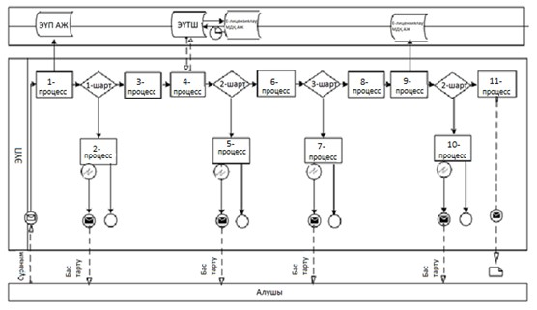

Шартты белгілер:

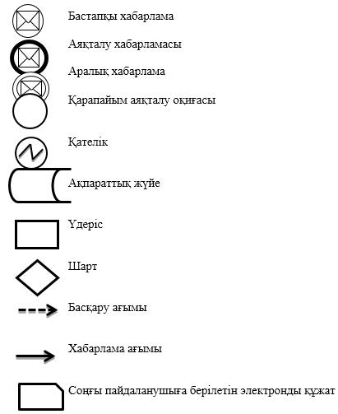

"Іздестіру қызметіне лицензия беру"
мемлекеттік көрсетілетін қызмет регламентіне
2 қосымша
"Іздестіру қызметіне лицензия беру" мемлекеттік көрсетілетін қызметтің бизнес-процесс анықтамалығы 1) Мемлекеттік корпорация арқылы

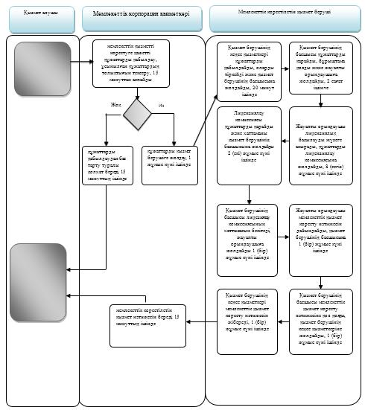

2) "Электрондық үкімет" веб-порталы арқылы

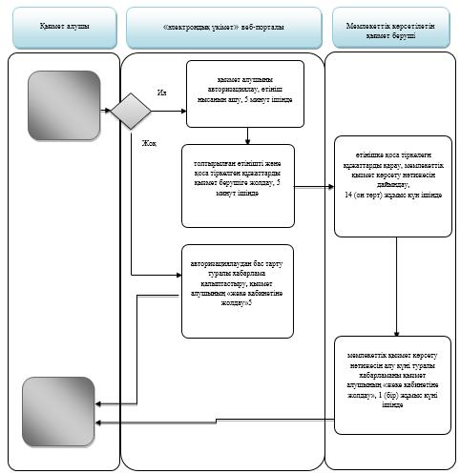

Шартты белгілер:

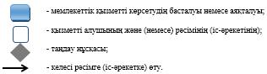

Жамбыл облысы әкімдігінің
2015 жылғы "24 "сәуірдегі
№ 68 қаулысымен
Бекітілген
"Үлескерлердің ақшасын тарту есебінен тұрғын жайлар құрылысын ұйымдастыру жөніндегі қызметке лицензия беру" мемлекеттік көрсетілетін қызметтің регламенті
Ескерту. Регламент алып тасталды – Жамбыл облысы әкімдігінің 05.04.2019 № 78 (алғашқы ресми жарияланған күнінен кейін күнтізбелік он күн өткен соң қолданысқа енгізіледі) қаулысымен.
Жамбыл облысы әкімдігінің
2015 жылғы "24" сәуірдегі
№ 68 қаулысымен
Бекітілген
"Жобалау қызметіне лицензия беру " мемлекеттік көрсетілетін қызметтің регламенті
Ескерту. Регламент жаңа редакцияда – Жамбыл облысы әкімдігінің 17.03.2016 № 84 қаулысымен (алғашқы ресми жарияланған күнінен кейін күнтізбелік 10 күн өткен соң қолданысқа енгізіледі).
1. Жалпы ережелер
1. "Жобалау қызметіне лицензия беру" мемлекеттік көрсетілетін қызметі (бұдан әрі – мемлекеттік көрсетілетін қызмет) Қазақстан Республикасы Ұлттық экономика министрінің міндетін атқарушысының 2015 жылғы 27 наурыздағы "Сәулет, қала құрылысы және құрылыс саласындағы мемлекеттік көрсетілетін қызметтер стандарттарын бекіту туралы" №276 бұйрығымен бекітілген "Жобалау қызметіне лицензия беру" мемлекеттік көрсетілетін қызмет стандартына сәйкес (Нормативтік құқықтық актілерді мемлекеттік тіркеу тізілімінде № 11133 тіркелді) (бұдан әрі – Стандарт) "Жамбыл облысы әкімдігінің мемлекеттік сәулет-құрылыс бақылау басқармасы" коммуналдық мемлекеттік мекемесімен (бұдан әрі – мемлекеттік көрсетілетін қызмет беруші) көрсетіледі.
Өтініштерді қабылдау және мемлекеттік қызмет көрсету нәтижесін беру мынадай негізде:
1) "Азаматтарға арналған үкімет" мемлекеттік корпорациясы" коммерциялық емес акционерлік қоғамы (бұдан әрі – Мемлекеттік корпорация);
2) "электрондық үкіметтің" веб-порталы (бұдан әрі - портал) www.egov.kz арқылы жүзеге асырылады.
2. Мемлекеттік қызметті көрсету нысаны: электрондық (ішінара автоматтандырылған) және (немесе) қағаз түрінде.
3. Мемлекеттік көрсетілетін қызметтің нәтижесі жобалау қызметіне лицензия беру, лицензияны қайта ресімдеу және лицензияның телнұсқасын беру, не осы Стандарттың 10 тармағына көзделген жағдайлар және негіздер бойынша мемлекеттік қызметті көрсетуден бас тарту туралы дәлелді жауап беру болып табылады.
Мемлекеттік қызмет көрсету нәтижесінің нысаны: электрондық түрде.
2. Мемлекеттік қызметтер көрсету процесінде көрсетілетін қызметті берушінің құрылымдық бөлімшелерінің (қызметкерлерінің) іс-қимылы тәртібін сипаттау
4. Мемлекеттік қызметті көрсету бойынша рәсімді (іс-қимылды) бастауға Стандарттың 9 тармағында көрсетілген құжаттарды ұсына отырып өтініші негіз болып табылады.
5. Мемлекеттік қызметті көрсету процесіндегі рәсімдер (іс-қимылдар):
1) мемлекеттік көрсетілетін қызмет берушінің кеңсе қызметкерінің өтінішті тіркеуі және мемлекеттік көрсетілетін қызмет берушінің басшысының қарауына жолдау, 20 (жиырма) минуттың ішінде;
2) мемлекеттік көрсетілетін қызмет берушінің басшысының қызмет алушының өтінішін қарауы, бұрыштама қоюы (тапсырма және орындау мерзімі) және қарау үшін мемлекеттік көрсетілетін қызметі берушінің жауапты орындаушыға жіберу, 2 (екі) сағаттың ішінде;
3) лицензиялық бақылауды жүзеге асырушы мемлекеттік көрсетілетін қызметті берушінің жауапты орындаушысымен, өтінішке қоса тіркелген құжаттарды мемлекеттік көрсетілетін қызмет берушінің лицензиялау комиссиясына жіберу, 8 (сегіз) жұмыс күні ішінде;
4) біліктілік талаптарына сәйкестігін растайтын өтінішке қоса тіркелген құжаттарды мемлекеттік көрсетілетін қызмет берушінің лицензиялау комиссиясымен қарау, мемлекеттік көрсетілетін қызмет берушінің басшысына мемлекеттік көрсетілетін қызмет берушінің лицензиялық комиссияның шешімі (бұдан әрі -хаттама) жіберу, 2 (екі) жұмыс күні ішінде;
5) мемлекеттік көрсетілетін қызмет берушінің басшысымен мемлекеттік көрсетілетін қызмет берушінің лицензиялық комиссия хаттамасын бекіту, мемлекеттік көрсетілетін қызметті берушінің жауапты орындаушыға хаттаманы жіберу, 1 (бір) жұмыс күні ішінде;
6) мемлекеттік көрсетілетін қызметті берушінің жауапты орындаушымен мемлекеттік қызметті көрсету нәтижесін дайындау, мемлекеттік көрсетілетін қызмет берушінің басшысына қол қою үшін жіберу, 1 (бір) жұмыс күні ішінде;
7) мемлекеттік көрсетілетін қызмет берушінің басшысымен мемлекеттік қызмет көрсету нәтижесіне қол қою және мемлекеттік көрсетілетін қызмет берушінің кеңсесіне жіберу, 1 (бір) жұмыс күні ішінде;
8) мемлекеттік қызмет көрсету нәтижесін мемлекеттік көрсетілетін қызмет берушінің кеңсесімен Мемлекеттік корпорацияға немесе порталға жіберу, 1 (бір) жұмыс күні ішінде.
6. Келесі рәсімді (іс-қимылдарды) орындауды бастау үшін негіз болатын мемлекеттік қызметті көрсету бойынша рәсімдердің (іс-қимылдардың) нәтижесі:
1) тіркелген өтініш;
2) бұрыштама және орындауға жолдау;
3) лицензиялық комиссиясының хаттамасы;
4) қол қойылған мемлекеттік қызметті көрсету нәтижесі;
5) мемлекеттік қызметті көрсету нәтижесін қызмет алушыға беру немесе Мемлекеттік корпорацияға болмаса әкім аппаратына жолдау.
3. Мемлекеттік қызметтерді көрсету процесінде көрсетілетін қызметті берушінің құрылымдық бөлімшелерінің (қызметкерлерінің) өзара іс-қимылы тәртібін сипаттау
7. Мемлекеттік қызметті көрсету процесіне қатысатын көрсетілетін қызметті берушінің құрылымдық бөлімшелерінің (қызметкерлерінің) тізбесі:
1) мемлекеттік көрсетілетін қызмет берушінің кеңсесі;
2) мемлекеттік көрсетілетін қызмет берушінің басшысы;
3) мемлекеттік көрсетілетін қызмет берушінің жауапты орындаушысы;
4) мемлекеттік көрсетілетін қызмет берушінің лицензиялық комиссиясы.
8. Мемлекеттік қызмет көрсету үдерісінде рәсімдердің келесі реттілігі жүзеге асырылады:
1) мемлекеттік көрсетілетін қызмет берушінің кеңсе қызметкері өтінішті және қоса берілген құжаттарды қабылдайды, тіркейді және мемлекеттік көрсетілетін қызмет берушінің басшысының қарауына жолдайды, 20 (жиырма) минуттың ішінде;
2) мемлекеттік көрсетілетін қызмет берушінің басшысы өтінішті қарайды, бұрыштама қояды (тапсырма және орындау мерзімі) және мемлекеттік көрсетілетін қызмет берушінің жауапты орындаушыға жібереді, 2 (екі) сағаттың ішінде;
3) мемлекеттік көрсетілетін қызмет берушінің жауапты орындаушысы біліктілік талаптарына сәйкестігін лицензиялық бақылауды жүзеге асырады, өтінішке қоса тіркелген құжаттарды мемлекеттік көрсетілетін қызмет берушінің лицензиялау комиссиясына жібереді, 8 (сегіз) жұмыс күні ішінде;
4) мемлекеттік көрсетілетін қызмет берушінің лицензиялау комиссиясы біліктілік талаптарына сәйкестігін растайтын өтінішке қоса тіркелген құжаттарды қарайды, хаттаманы мемлекеттік көрсетілетін қызмет берушінің басшысына жібереді, 2 (екі) жұмыс күні ішінде;
5) мемлекеттік көрсетілетін қызмет берушінің басшысы хаттаманы бекітеді және мемлекеттік көрсетілетін қызмет берушінің жауапты орындаушыға жібереді, 1 (бір) жұмыс күні ішінде;
6) мемлекеттік көрсетілетін қызмет берушінің жауапты орындаушымен мемлекеттік қызметті көрсету нәтижесін дайындайды және мемлекеттік көрсетілетін қызмет берушінің басшысына қол қою үшін жібереді, 1 (бір) жұмыс күні ішінде;
7) мемлекеттік көрсетілетін қызмет берушінің басшысы мемлекеттік қызмет көрсету нәтижесіне қол қояды және мемлекеттік көрсетілетін қызмет берушінің кеңсесіне жібереді, 1 (бір) жұмыс күні ішінде;
8) мемлекеттік көрсетілетін қызмет берушінің кеңсесі мемлекеттік қызмет көрсету нәтижесін Мемлекеттік корпорацияға немесе порталға жібереді, 1 (бір) жұмыс күні ішінде.
4. Мемлекеттік корпорациямен және (немесе) өзге де көрсетілетін қызметті берушілермен өзара іс-қимыл тәртібін, сондай-ақ мемлекеттік қызмет көрсету процесінде ақпараттық жүйелерді пайдалану тәртібін сипаттау
9. Мемлекеттік қызмет көрсетуге қажетті құжаттарды Мемлекеттік корпорация арқылы қабылдағанда Мемлекеттік корпорация қызметкері ұсынылған құжаттардың толықтығын тексереді. Қызмет алушыға тиісті құжаттарды қабылдағаны туралы қолхат береді, 15 (он бес) минуттан аспайды.
Көрсетілетін қызмет алушымен Стандарттың 9 тармағында көрсетілген тізбеге сәйкес құжаттардың толық топтамасын ұсынбаған жағдайда Мемлекеттік корпорация қызметкері өтінішті қабылдаудан бас тартады және Стандарттың 8 қосымшасындағы нысанға сәйкес өтінішті қабылдаудан бас тарту туралы қолхат береді.
Қабылданған құжаттар қызмет берушіге 1 (бір) жұмыс күні ішінде жолданады.
Қызмет беруші құжаттардың толықтығын және заңнамаға сәйкестігін қарайды, мемлекеттік қызметті көрсету нәтижесін әзірлейді және Мемлекеттік корпорацияға жолдайды, 14 (он төрт) жұмыс күні ішінде.
10. Мемлекеттік қызметті көрсету нәтижесін беруді Мемлекеттік корпорация қызметкері көрсетілетін қызметті алушының жеке басын куәландыратын құжатты ұсынуы арқылы (немесе нотариалғы куәландырылған сенімхат бойынша өкілінің) қолхат негізінде жүзеге асырады, 15 (он бес) минут ішінде.
11. "Электрондық үкімет" веб-порталы арқылы мемлекеттік қызмет көрсету кезінде көрсетілген қызмет беруші мен көрсетілген қызмет алушының жүгіну және рәсімдердің (іс-қимылдың) реттілігі тәртібін сипаттау:
1) көрсетілетін қызметті алушы компьютерінің интернет-браузерінде сақталған өзінің электрондық цифрлық қолтаңбасы тіркеу куәлігі арқылы порталда тіркеуді жүзеге асырады;
2) 1-процес – көрсетілетін қызметті алушы компьютерінің интернет-браузерінде электрондық цифрлық қолтаңбасы тіркеу куәлігін бекіту, мемлекеттік көрсетілетін қызметті алу үшін көрсетілетін қызметті алушының порталға құпия сөз енгізу процесі;
3) 1-шарт – порталда логин бизнес-сәйкестендірме нөмірі, жеке-сәйкестендірме нөмірі және құпия сөз арқылы тіркелген көрсетілген қызметті алушы туралы деректердің нақтылығын тексеру;
4) 2-процесс – көрсетілетін қызметті алушы деректерінде бұзушылықтардың болуына байланысты авторландырудан бас тарту туралы порталда хабарлама қалыптастыру;
5) 3-процесс – көрсетілетін қызметті алушының порталда осы Регламентте көрсетілген қызметті таңдауы, қызметті көрсету үшін сұрау нысанын экранға шығару және оның құрылымы мен форматтық талаптарын ескере отырып, сұраудың нысанына электрондық түрдегі қажетті құжаттарды тіркей отырып, көрсетілетін қызметті алушының нысанды толтыруы (деректерді енгізуі);
6) 4-процессс – электрондық үкіметтің төлем шлюзында электрондық көрсетілетін қызметке ақы төлеу, содан кейін бұл ақпарат порталға келіп түседі;
7) 2-шарт – ақпараттық жүйеде көрсетілген қызмет үшін ақы төлеу фактісін тексеру;
8) 5-процесс – порталда көрсетілген қызмет үшін төлемақы болмағандықтан сұрау салынған көрсетілетін қызметтен бас тарту туралы хабарлама қалыптастыру;
9) 6-процесс – көрсетілетін қызметті алушының сұрауды растау (қол қою) үшін электрондық цифрлық қолтаңбасы тіркеу куәлігін таңдауы;
10) 3-шарт – порталда электрондық цифрлық қолтаңбасы тіркеу куәлігінің қолданылу мерзімін және тізімде кері қайтарылған (күшін жойған) тіркеу куәліктерінің болмауын, сондай-ақ сауалда көрсетілген жеке сәйкестендірме нөмірі және бизнес сәйкестендірме нөмірі мен электрондық цифрлық қолтаңбасы тіркеу куәлігінде көрсетілген жеке сәйкестендірме нөмірі және бизнес сәйкестендірме нөмірі арасындағы сәйкестендіру деректерінің сәйкестігін тексеру;
11) 7-процесс – көрсетілетін қызметті алушының электрондық цифрлық қолтаңбасы түпнұсқасы расталмағандықтан сұрау салынған көрсетілетін қызметтен бас тарту туралы хабарламаны қалыптастыру;
12) 8-процесс – көрсетілетін қызметті алушының электрондық цифрлық қолтаңбасы арқылы көрсетілетін қызметті алуға арналған сұраудың (енгізілген деректердің) толтырылған нысанын растауы (қол қоюы);
13) 9-процесс – порталда құжатты тіркеу және өңдеу;
14) 4-шарт – құрылымдық бөлімшелердің көрсетілетін қызметті алушының біліктілік талаптарына және лицензия беру үшін негіздемеге сәйкестігін тексеруі;
15) 10-процесс – порталда көрсетілетін қызметті алушының деректерінде бұзушылықтардың болғандықтан сұрау салынған қызметті көрсетуден бас тарту туралы хабарлама құрастыру;
16) 11-процесс – қызмет берушінің уәкілетті тұлғасының электрондық цифрлік қолтаңбасымен қол қойылған мемлекеттік көрсетілетін қызмет нәтижесін алу күні мен орны туралы хабарламаны қызмет алушының алуы.
Мемлекеттік қызметті көрсету барысында портал арқылы жүгінуі ақпараттық жүйелердің функционалдық өзара іс-қимыл диаграммасы осы регламенттің 1 қосымшасына сәйкес сипатталған.
Мемлекеттік қызмет көрсету процесінде рәсімдердің (іс-қимылдардың) ретін, көрсетілетін қызметті берушінің құрылымдық бөлімшелерінің (қызметкерлерінің) өзара іс-қимылдарының толық сипаттамасы, сондай-ақ өзге көрсетілген қызметті берушілер және (немесе) Мемлекеттік корпорациямен өзара іс-қимыл тәртібінің және мемлекеттік қызмет көрсету процесінде ақпараттық жүйелерді қолдану тәртібінің сипаттамасы осы регламенттің 2 қосымшасына сәйкес мемлекеттік қызмет көрсетудің бизнес-процестерінің анықтамалығында көрсетіледі.
Мемлекеттік көрсетілетін қызметінің бизнес-процесс анықтамалығы қызмет берушілердің интернет – ресурсында және Жамбыл облысы әкімдігінің интернет-ресурсында (http//www.zhambyl.gov.kz) орналастырылады.
"Жобалау қызметіне лицензия беру"
мемлекеттік көрсетілетін қызмет регламентіне
1-қосымша
"Электронды үкімет" порталы арқылы мемлекеттік қызмет көрсетудің функционалдық өзара іс-қимыл диаграммасы

Шартты белгілер:

"Жобалау қызметіне лицензия беру"
мемлекеттік көрсетілетін қызмет регламентіне
2 қосымша
"Жобалау қызметіне лицензия беру" мемлекеттік көрсетілетін қызметтің бизнес-процесс анықтамалығы
1) Мемлекеттік корпорация арқылы

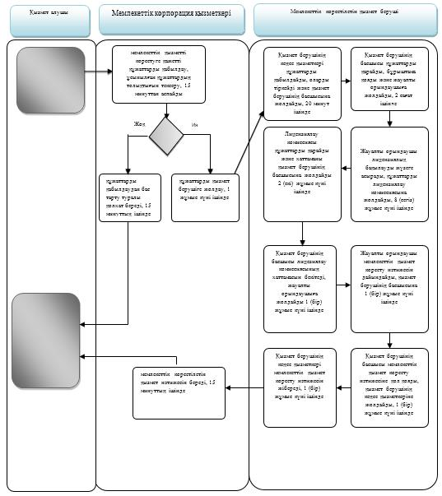

2) "Электрондық үкімет" веб-порталы арқылы

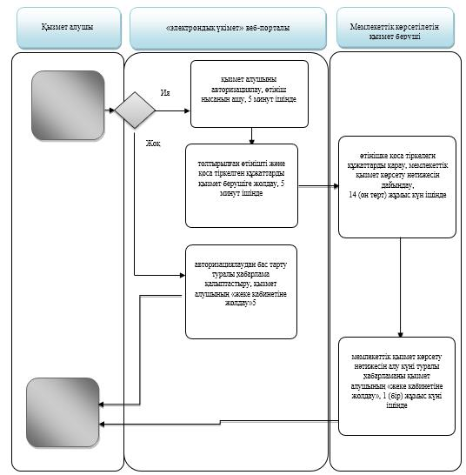

Шартты белгілер:

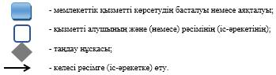

Жамбыл облысы әкімдігінің
2015 жылғы "24 "сәуірдегі
№ 68 қаулысымен бекітілген
"Құрылыс-монтаж жұмыстарына лицензия беру" мемлекеттік көрсетілетін қызметтің регламенті
Ескерту. Регламент жаңа редакцияда – Жамбыл облысы әкімдігінің 17.03.2016 № 84 қаулысымен (алғашқы ресми жарияланған күнінен кейін күнтізбелік 10 күн өткен соң қолданысқа енгізіледі).
1. Жалпы ережелер
1. "Құрылыс-монтаждау жұмыстарына лицензия беру" мемлекеттік көрсетілетін қызметі (бұдан әрі – мемлекеттік көрсетілетін қызмет) Қазақстан Республикасы Ұлттық экономика министрінің міндетін атқарушысының 2015 жылғы 27 наурыздағы "Сәулет, қала құрылысы және құрылыс саласындағы мемлекеттік көрсетілетін қызметтер стандарттарын бекіту туралы" №276 бұйрығымен бекітілген "Құрылыс-монтаждау жұмыстарына лицензия беру" мемлекеттік көрсетілетін қызмет стандартына сәйкес (Нормативтік құқықтық актілерді мемлекеттік тіркеу тізілімінде № 11133 тіркелді) (бұдан әрі - Стандарт) "Жамбыл облысы әкімдігінің мемлекеттік сәулет-құрылыс бақылау басқармасы" коммуналдық мемлекеттік мекемесімен (бұдан әрі – мемлекеттік көрсетілетін қызмет беруші) көрсетіледі.
Өтініштерді қабылдау және мемлекеттік қызмет көрсету нәтижесін беру мынадай негізде:
1) "Азаматтарға арналған үкімет" мемлекеттік корпорациясы" коммерциялық емес акционерлік қоғамы (бұдан әрі – Мемлекеттік корпорация);
2) "электрондық үкіметтің" веб-порталы (бұдан әрі - портал) www.egov.kz арқылы жүзеге асырылады.
2. Мемлекеттік қызметті көрсету нысаны: электрондық (ішінара автоматтандырылған) және (немесе) қағаз түрінде.
3. Мемлекеттік көрсетілетін қызметтің нәтижесі құрылыс-монтаждау жұмыстарына лицензия беру, лицензияны қайта ресімдеу және лицензияның телнұсқасын беру, не осы Стандарттың 10 тармағына көзделген жағдайлар және негіздер бойынша мемлекеттік қызметті көрсетуден бас тарту туралы дәлелді жауап беру болып табылады.
Мемлекеттік қызмет көрсету нәтижесінің нысаны: электрондық түрде.
2. Мемлекеттік қызметтер көрсету процесінде көрсетілетін қызметті берушінің құрылымдық бөлімшелерінің (қызметкерлерінің) іс-қимылы тәртібін сипаттау
4. Мемлекеттік қызметті көрсету бойынша рәсімді (іс-қимылды) бастауға Стандарттың 9 тармағында көрсетілген құжаттарды ұсына отырып өтініші негіз болып табылады.
5. Мемлекеттік қызметті көрсету процесіндегі рәсімдер (іс-қимылдар):
1) мемлекеттік көрсетілетін қызмет берушінің кеңсе қызметкерінің өтінішті тіркеуі және мемлекеттік көрсетілетін қызмет берушінің басшысының қарауына жолдау, 20 (жиырма) минуттың ішінде;
2) мемлекеттік көрсетілетін қызмет берушінің басшысының қызмет алушының өтінішін қарауы, бұрыштама қоюы (тапсырма және орындау мерзімі) және қарау үшін мемлекеттік көрсетілетін қызметі берушінің жауапты орындаушыға жіберу, 2 (екі) сағаттың ішінде;
3) лицензиялық бақылауды жүзеге асырушы мемлекеттік көрсетілетін қызметті берушінің жауапты орындаушысымен, өтінішке қоса тіркелген құжаттарды мемлекеттік көрсетілетін қызмет берушінің лицензиялау комиссиясына жіберу, 8 (сегіз) жұмыс күні ішінде;
4) біліктілік талаптарына сәйкестігін растайтын өтінішке қоса тіркелген құжаттарды мемлекеттік көрсетілетін қызмет берушінің лицензиялау комиссиясымен қарау, мемлекеттік көрсетілетін қызмет берушінің басшысына мемлекеттік көрсетілетін қызмет берушінің лицензиялық комиссияның шешімі (бұдан әрі -хаттама) жіберу, 2 (екі) жұмыс күні ішінде;
5) мемлекеттік көрсетілетін қызмет берушінің басшысымен мемлекеттік көрсетілетін қызмет берушінің лицензиялық комиссия хаттамасын бекіту, мемлекеттік көрсетілетін қызметті берушінің жауапты орындаушыға хаттаманы жіберу, 1 (бір) жұмыс күні ішінде;
6) мемлекеттік көрсетілетін қызметті берушінің жауапты орындаушымен мемлекеттік қызметті көрсету нәтижесін дайындау, мемлекеттік көрсетілетін қызмет берушінің басшысына қол қою үшін жіберу, 1 (бір) жұмыс күні ішінде;
7) мемлекеттік көрсетілетін қызмет берушінің басшысымен мемлекеттік қызмет көрсету нәтижесіне қол қою және мемлекеттік көрсетілетін қызмет берушінің кеңсесіне жіберу, 1 (бір) жұмыс күні ішінде;
8) мемлекеттік қызмет көрсету нәтижесін мемлекеттік көрсетілетін қызмет берушінің кеңсесімен Мемлекеттік корпорацияға немесе порталға жіберу, 1 (бір) жұмыс күні ішінде.
6. Келесі рәсімді (іс-қимылдарды) орындауды бастау үшін негіз болатын мемлекеттік қызметті көрсету бойынша рәсімдердің (іс-қимылдардың) нәтижесі:
1) тіркелген өтініш;
2) бұрыштама және орындауға жолдау;
3) лицензиялық комиссиясының хаттамасы;
4) қол қойылған мемлекеттік қызметті көрсету нәтижесі;
5) мемлекеттік қызметті көрсету нәтижесін қызмет алушыға беру немесе Мемлекеттік корпорацияға болмаса әкім аппаратына жолдау.
3. Мемлекеттік қызметтерді көрсету процесінде көрсетілетін қызметті берушінің құрылымдық бөлімшелерінің (қызметкерлерінің) өзара іс-қимылы тәртібін сипаттау
7. Мемлекеттік қызметті көрсету процесіне қатысатын көрсетілетін қызметті берушінің құрылымдық бөлімшелерінің (қызметкерлерінің) тізбесі:
1) мемлекеттік көрсетілетін қызмет берушінің кеңсесі;
2) мемлекеттік көрсетілетін қызмет берушінің басшысы;
3) мемлекеттік көрсетілетін қызмет берушінің жауапты орындаушысы;
4) мемлекеттік көрсетілетін қызмет берушінің лицензиялық комиссиясы.
8. Мемлекеттік қызмет көрсету үдерісінде рәсімдердің келесі реттілігі жүзеге асырылады:
1) мемлекеттік көрсетілетін қызмет берушінің кеңсе қызметкері өтінішті және қоса берілген құжаттарды қабылдайды, тіркейді және мемлекеттік көрсетілетін қызмет берушінің басшысының қарауына жолдайды, 20 (жиырма) минуттың ішінде;
2) мемлекеттік көрсетілетін қызмет берушінің басшысы өтінішті қарайды, бұрыштама қояды (тапсырма және орындау мерзімі) және мемлекеттік көрсетілетін қызмет берушінің жауапты орындаушыға жібереді, 2 (екі) сағаттың ішінде;
3) мемлекеттік көрсетілетін қызмет берушінің жауапты орындаушысы біліктілік талаптарына сәйкестігін лицензиялық бақылауды жүзеге асырады, өтінішке қоса тіркелген құжаттарды мемлекеттік көрсетілетін қызмет берушінің лицензиялау комиссиясына жібереді, 8 (сегіз) жұмыс күні ішінде;
4) мемлекеттік көрсетілетін қызмет берушінің лицензиялау комиссиясы біліктілік талаптарына сәйкестігін растайтын өтінішке қоса тіркелген құжаттарды қарайды, хаттаманы мемлекеттік көрсетілетін қызмет берушінің басшысына жібереді, 2 (екі) жұмыс күні ішінде;
5) мемлекеттік көрсетілетін қызмет берушінің басшысы хаттаманы бекітеді және мемлекеттік көрсетілетін қызмет берушінің жауапты орындаушыға жібереді, 1 (бір) жұмыс күні ішінде;
6) мемлекеттік көрсетілетін қызмет берушінің жауапты орындаушымен мемлекеттік қызметті көрсету нәтижесін дайындайды және мемлекеттік көрсетілетін қызмет берушінің басшысына қол қою үшін жібереді, 1 (бір) жұмыс күні ішінде;
7) мемлекеттік көрсетілетін қызмет берушінің басшысы мемлекеттік қызмет көрсету нәтижесіне қол қояды және мемлекеттік көрсетілетін қызмет берушінің кеңсесіне жібереді, 1 (бір) жұмыс күні ішінде;
8) мемлекеттік көрсетілетін қызмет берушінің кеңсесі мемлекеттік қызмет көрсету нәтижесін Мемлекеттік корпорацияға немесе порталға жібереді, 1 (бір) жұмыс күні ішінде.
4. Мемлекеттік корпорациямен және (немесе) өзге де көрсетілетін қызметті берушілермен өзара іс-қимыл тәртібін, сондай-ақ мемлекеттік қызмет көрсету процесінде ақпараттық жүйелерді пайдалану тәртібін сипаттау
9. Мемлекеттік қызмет көрсетуге қажетті құжаттарды Мемлекеттік корпорация арқылы қабылдағанда Мемлекеттік корпорация қызметкері ұсынылған құжаттардың толықтығын тексереді. Қызмет алушыға тиісті құжаттарды қабылдағаны туралы қолхат береді, 15 (он бес) минуттан аспайды.
Көрсетілетін қызмет алушымен Стандарттың 9 тармағында көрсетілген тізбеге сәйкес құжаттардың толық топтамасын ұсынбаған жағдайда Мемлекеттік корпорация қызметкері өтінішті қабылдаудан бас тартады және Стандарттың 8 қосымшасындағы нысанға сәйкес өтінішті қабылдаудан бас тарту туралы қолхат береді.
Қабылданған құжаттар қызмет берушіге 1 (бір) жұмыс күні ішінде жолданады.
Қызмет беруші құжаттардың толықтығын және заңнамаға сәйкестігін қарайды, мемлекеттік қызметті көрсету нәтижесін әзірлейді және Мемлекеттік корпорацияға жолдайды, 14 (он төрт) жұмыс күні ішінде.
10. Мемлекеттік қызметті көрсету нәтижесін беруді Мемлекеттік корпорация қызметкері көрсетілетін қызметті алушының жеке басын куәландыратын құжатты ұсынуы арқылы (немесе нотариалғы куәландырылған сенімхат бойынша өкілінің) қолхат негізінде жүзеге асырады, 15 (он бес) минут ішінде.
11. "Электрондық үкімет" веб-порталы арқылы мемлекеттік қызмет көрсету кезінде көрсетілген қызмет беруші мен көрсетілген қызмет алушының жүгіну және рәсімдердің (іс-қимылдың) реттілігі тәртібін сипаттау:
1) көрсетілетін қызметті алушы компьютерінің интернет-браузерінде сақталған өзінің электрондық цифрлық қолтаңбасы тіркеу куәлігі арқылы порталда тіркеуді жүзеге асырады;
2) 1-процес – көрсетілетін қызметті алушы компьютерінің интернет-браузерінде электрондық цифрлық қолтаңбасы тіркеу куәлігін бекіту, мемлекеттік көрсетілетін қызметті алу үшін көрсетілетін қызметті алушының порталға құпия сөз енгізу процесі;
3) 1-шарт – порталда логин бизнес-сәйкестендірме нөмірі, жеке-сәйкестендірме нөмірі және құпия сөз арқылы тіркелген көрсетілген қызметті алушы туралы деректердің нақтылығын тексеру;
4) 2-процесс – көрсетілетін қызметті алушы деректерінде бұзушылықтардың болуына байланысты авторландырудан бас тарту туралы порталда хабарлама қалыптастыру;
5) 3-процесс – көрсетілетін қызметті алушының порталда осы Регламентте көрсетілген қызметті таңдауы, қызметті көрсету үшін сұрау нысанын экранға шығару және оның құрылымы мен форматтық талаптарын ескере отырып, сұраудың нысанына электрондық түрдегі қажетті құжаттарды тіркей отырып, көрсетілетін қызметті алушының нысанды толтыруы (деректерді енгізуі);
6) 4-процессс – электрондық үкіметтің төлем шлюзында электрондық көрсетілетін қызметке ақы төлеу, содан кейін бұл ақпарат порталға келіп түседі;
7) 2-шарт – ақпараттық жүйеде көрсетілген қызмет үшін ақы төлеу фактісін тексеру;
8) 5-процесс – порталда көрсетілген қызмет үшін төлемақы болмағандықтан сұрау салынған көрсетілетін қызметтен бас тарту туралы хабарлама қалыптастыру;
9) 6-процесс – көрсетілетін қызметті алушының сұрауды растау (қол қою) үшін электрондық цифрлық қолтаңбасы тіркеу куәлігін таңдауы;
10) 3-шарт – порталда электрондық цифрлық қолтаңбасы тіркеу куәлігінің қолданылу мерзімін және тізімде кері қайтарылған (күшін жойған) тіркеу куәліктерінің болмауын, сондай-ақ сауалда көрсетілген жеке сәйкестендірме нөмірі және бизнес сәйкестендірме нөмірі мен электрондық цифрлық қолтаңбасы тіркеу куәлігінде көрсетілген жеке сәйкестендірме нөмірі және бизнес сәйкестендірме нөмірі арасындағы сәйкестендіру деректерінің сәйкестігін тексеру;
11) 7-процесс – көрсетілетін қызметті алушының электрондық цифрлық қолтаңбасы түпнұсқасы расталмағандықтан сұрау салынған көрсетілетін қызметтен бас тарту туралы хабарламаны қалыптастыру;
12) 8-процесс – көрсетілетін қызметті алушының электрондық цифрлық қолтаңбасы арқылы көрсетілетін қызметті алуға арналған сұраудың (енгізілген деректердің) толтырылған нысанын растауы (қол қоюы);
13) 9-процесс – порталда құжатты тіркеу және өңдеу;
14) 4-шарт – құрылымдық бөлімшелердің көрсетілетін қызметті алушының біліктілік талаптарына және лицензия беру үшін негіздемеге сәйкестігін тексеруі;
15) 10-процесс – порталда көрсетілетін қызметті алушының деректерінде бұзушылықтардың болғандықтан сұрау салынған қызметті көрсетуден бас тарту туралы хабарлама құрастыру;
16) 11-процесс – қызмет берушінің уәкілетті тұлғасының электрондық цифрлік қолтаңбасымен қол қойылған мемлекеттік көрсетілетін қызмет нәтижесін алу күні мен орны туралы хабарламаны қызмет алушының алуы.
Мемлекеттік қызметті көрсету барысында портал арқылы жүгінуі ақпараттық жүйелердің функционалдық өзара іс-қимыл диаграммасы осы регламенттің 1 қосымшасына сәйкес сипатталған.
Мемлекеттік қызмет көрсету процесінде рәсімдердің (іс-қимылдардың) ретін, көрсетілетін қызметті берушінің құрылымдық бөлімшелерінің (қызметкерлерінің) өзара іс-қимылдарының толық сипаттамасы, сондай-ақ өзге көрсетілген қызметті берушілер және (немесе) Мемлекеттік корпорациямен өзара іс-қимыл тәртібінің және мемлекеттік қызмет көрсету процесінде ақпараттық жүйелерді қолдану тәртібінің сипаттамасы осы регламенттің 2 қосымшасына сәйкес мемлекеттік қызмет көрсетудің бизнес-процестерінің анықтамалығында көрсетіледі.
Мемлекеттік көрсетілетін қызметінің бизнес-процесс анықтамалығы қызмет берушілердің интернет – ресурсында және Жамбыл облысы әкімдігінің интернет-ресурсында (http//www.zhambyl.gov.kz) орналастырылады.
"Құрылыс-монтаждау
жұмыстарына лицензия беру"
мемлекеттік көрсетілетін қызмет
регламентіне
1-қосымша
"Электронды үкімет" порталы арқылы мемлекеттік қызмет көрсетудің
функционалдық өзара іс-қимыл диаграммасы

Шартты белгілер:

"Құрылыс-монтаждау
жұмыстарына лицензия беру"
мемлекеттік көрсетілетін қызмет
регламентіне
2 қосымша
"Құрылыс-монтаждау жұмыстарына лицензия беру" мемлекеттік көрсетілетін қызметтің бизнес-процесс анықтамалығы 1) Мемлекеттік корпорация арқылы

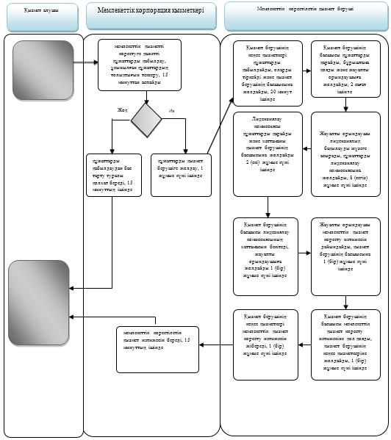

2) "Электрондық үкімет" веб-порталы арқылы

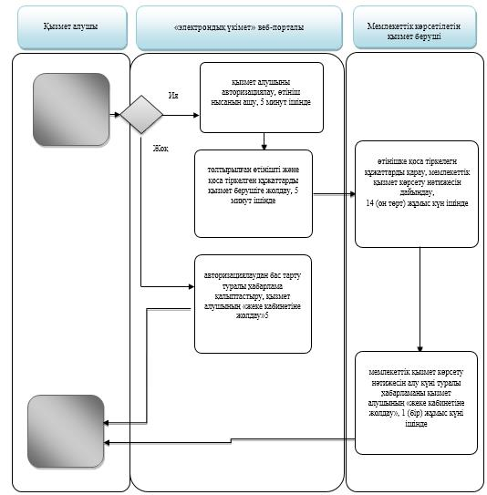

Шартты белгілер:

Жамбыл облысы әкімдігінің
2015 жылғы "24" сәуірдегі
№ 68 қаулысымен бекітілген
"Сәулет, қала құрылысы және құрылыс қызметі салаларында сарапшылық жұмыстарды және инжинирингтік көрсетілетін қызметтерді жүзеге асыратын сарапшыларды аттестаттау" мемлекеттік көрсетілетін қызмет регламенті
Ескерту. Регламент жаңа редакцияда – Жамбыл облысы әкімдігінің 27.04.2017 № 84 қаулысымен (алғашқы ресми жарияланған күнінен кейін күнтізбелік 10 күн өткен соң қолданысқа енгізіледі).
1. Жалпы ережелер
1. "Сәулет, қала құрылысы және құрылыс қызметі салаларында сарапшылық жұмыстарды және инжинирингтік көрсетілетін қызметтерді жүзеге асыратын сарапшыларды аттестаттау" мемлекеттік көрсетілетін қызметі (бұдан әрі – мемлекеттік көрсетілетін қызмет) Қазақстан Республикасы Ұлттық экономика министрінің міндетін атқарушының 2015 жылғы 27 наурыздағы № 276 бұйрығымен бекітілген "Сәулет, қала құрылысы және құрылыс қызметі салаларында сарапшылық жұмыстарды және инжинирингтік көрсетілетін қызметтерді жүзеге асыратын сарапшыларды аттестаттау" мемлекеттік көрсетілетін қызмет стандартына (Нормативтік құқықтық актілерді мемлекеттік тіркеу тізілімінде №11133 тіркелді) (бұдан әрі - Стандарт) сәйкес "Жамбыл облысы әкімдігінің мемлекеттік сәулет-құрылыс бақылау басқармасы" коммуналдық мемлекеттік мекемесімен (бұдан әрі – мемлекеттік көрсетілетін қызмет беруші) көрсетіледі.
Өтініштер қабылдауды және мемлекеттік көрсетілетін қызмет көрсету нәтижелерін беру:
1) көрсетілетін қызметті беруші;
2) "электрондық үкіметтің" www.egov.kz веб-порталы (бұдан әрі - портал) арқылы жүзеге асырылады.
2. Мемлекеттік көрсетілетін қызметтің нысаны: электронды (ішінара автоматтандырылған) және (немесе) қағаз түрінде.
3. Мемлекеттік көрсетілетін қызметтің нәтижесі стандартқа 1-қосымшаға сәйкес нысан бойынша сәулет, қала құрылысы және құрылыс қызметі саласында сараптамалық жұмыстар мен инжинирингтiк көрсетілетін қызметтерді жүзеге асыратын сарапшыларға аттестат (бұдан әрі - аттестат) беру, не Стандарттың 10 тармағына көзделген жағдайлар және негіздер бойынша мемлекеттік қызметті көрсетуден бас тарту туралы дәлелді жауап беру болып табылады.
Мемлекеттік көрсетілетін қызметтің нәтижесін ұсыну нысаны: электронды.
2. Мемлекеттік қызметтер көрсету процесінде көрсетілетін қызметті берушінің құрылымдық бөлімшелерінің (қызметкерлерінің) іс-қимылы тәртібін сипаттау
4. Мемлекеттік қызметті көрсету бойынша рәсімді (іс-қимылды) бастауға Стандарттың 9 тармағында көрсетілген құжаттар тізіміндегі қызмет алушының ұсынған құжаттары негіз болып табылады.
5. Мемлекеттік қызметті көрсету процесіндегі рәсімдер (іс-қимылдар):
1) мемлекеттік көрсетілетін қызмет берушінің кеңсе қызметкерінің өтінішті тіркеуі және мемлекеттік көрсетілетін қызмет беруші басшысының қарауына жолдау, 20 (жиырма) минуттың ішінде;
2) мемлекеттік көрсетілетін қызмет беруші басшысының қызмет алушының өтінішін қарауы, бұрыштама қоюы (тапсырма және орындау мерзімі) және қарау үшін мемлекеттік көрсетілетін қызметі берушінің жауапты орындаушысына жіберу, 1 (бір) жұмыс қүні ішінде;
3) мемлекеттік көрсетілетін қызмет берушінің жауапты орындаушысымен құжаттарды тексеру, мемлекеттік көрсетілетін қызмет берушінің аттестациялық комиссиясына жіберу, 5 (бес) жұмыс күні ішінде;
4) мемлекеттік көрсетілетін қызмет берушінің аттестациялық комиссиясымен құжаттарды қарау, мемлекеттік көрсетілетін қызмет берушінің басшысына мемлекеттік көрсетілетін қызмет берушінің аттестациялық комиссияның шешімін (бұдан әрі -хаттама) жіберу, 18 (он сегіз) жұмыс күні ішінде;
5) мемлекеттік көрсетілетін қызмет берушінің басшысымен аттестациялық комиссияның хаттамасын бекіту, хаттаманы мемлекеттік көрсетілетін қызмет берушінің жауапты орындаушыға жіберу, 1 (бір) жұмыс күні ішінде;
6) мемлекеттік көрсетілетін қызмет берушінің жауапты орындаушысымен мемлекеттік қызметті көрсету нәтижесін дайындау және мемлекеттік көрсетілетін қызмет берушінің басшысына қол қою үшін жіберу, 1 (бір) жұмыс күні ішінде;
7) мемлекеттік көрсетілетін қызмет берушінің басшысымен мемлекеттік қызмет көрсету нәтижесіне қол қою және мемлекеттік көрсетілетін қызмет берушінің кеңсесіне жіберу, 1 (бір) жұмыс күні ішінде;
8) мемлекеттік қызмет көрсету нәтижесін мемлекеттік көрсетілетін қызмет берушінің кеңсесімен қызмет алушыға немесе порталға жіберу, 1 (бір) жұмыс күні ішінде.
6. Келесі рәсімді (іс-қимылдарды) орындауды бастау үшін негіз болатын мемлекеттік қызметті көрсету бойынша рәсімдердің (іс-қимылдардың) нәтижесі:
1) тіркелген өтініш;
2) бұрыштама және орындауға жолдау;
3) құжаттарды тексеру;
4) аттестациялық комиссиясының хаттамасы;
5) аттестациялық комиссиясының хаттамасы бекіту;
6) мемлекеттік қызметті көрсету нәтижесін дайындау;
7) қол қойылған мемлекеттік қызметті көрсету нәтижесі;
8) мемлекеттік қызметті көрсету нәтижесін қызмет алушыға немесе порталға беру.
3. Мемлекеттік қызметтерді көрсету процесінде көрсетілетін қызметті берушінің құрылымдық бөлімшелерінің (қызметкерлерінің) өзара іс-қимылы тәртібін сипаттау
7. Мемлекеттік қызметті көрсету процесіне қатысатын көрсетілетін қызметті берушінің құрылымдық бөлімшелерінің (қызметкерлерінің) тізбесі:
1) мемлекеттік көрсетілетін қызмет берушінің кеңсесі;
2) мемлекеттік көрсетілетін қызмет берушінің басшысы;
3) мемлекеттік көрсетілетін қызмет берушінің жауапты орындаушысы;
4) мемлекеттік көрсетілетін қызмет берушінің аттестациялық комиссиясы.
8. Мемлекеттік қызмет көрсету үдерісінде рәсімдердің келесі реттілігі жүзеге асырылады:
1) мемлекеттік көрсетілетін қызмет берушінің кеңсе қызметкері өтінішті тіркейді және мемлекеттік көрсетілетін қызмет берушінің басшысының қарауына жолдайды, 20 (жиырма) минуттың ішінде;
2) мемлекеттік көрсетілетін қызмет берушінің басшысы өтінішті қарайды, бұрыштама қояды (тапсырма және орындау мерзімі) және мемлекеттік көрсетілетін қызмет берушінің жауапты орындаушысына жібереді, 1 (бір) жұмыс күні ішінде;
3) мемлекеттік көрсетілетін қызмет берушінің жауапты орындаушысы құжаттарды тексереді, мемлекеттік көрсетілетін қызмет берушінің аттестациялық комиссиясына жібереді, 5 (бес) жұмыс күні ішінде;
4) мемлекеттік көрсетілетін қызмет берушінің аттестациялық комиссиясы құжаттарды қарайды, мемлекеттік көрсетілетін қызмет берушінің басшысына мемлекеттік көрсетілетін қызмет берушінің аттестациялық комиссиясының хаттамасын жібереді, 18 (он сегіз) жұмыс күні ішінде;
5) мемлекеттік көрсетілетін қызмет берушінің басшысы аттестациялық комиссиясының хаттамасын бекітеді, хаттаманы мемлекеттік көрсетілетін қызмет берушінің жауапты орындаушыға жібереді, 1 (бір) жұмыс күні ішінде;
6) мемлекеттік көрсетілетін қызмет берушінің жауапты орындаушысы мемлекеттік қызметті көрсету нәтижесін дайындайды және мемлекеттік көрсетілетін қызмет берушінің басшысына қол қою үшін жібереді, 1 (бір) жұмыс күні ішінде;
7) мемлекеттік көрсетілетін қызмет берушінің басшысы мемлекеттік қызмет көрсету нәтижесіне қол қояды және мемлекеттік көрсетілетін қызмет берушінің кеңсесіне жібереді, 1 (бір) жұмыс күні ішінде;
8) мемлекеттік көрсетілетін қызмет берушінің кеңсесі мемлекеттік қызмет көрсету нәтижесін қызмет алушыға немесе порталға жібереді, 1 (бір) жұмыс күні ішінде.
4. Мемлекеттік корпорациямен және (немесе) өзге де көрсетілетін қызметті берушілермен өзара іс-қимыл тәртібін, сондай-ақ мемлекеттік қызмет көрсету процесінде ақпараттық жүйелерді пайдалану тәртібін сипаттау
9. "Электрондық үкімет" веб-порталы арқылы мемлекеттік қызмет көрсету кезінде көрсетілген қызмет беруші мен көрсетілген қызмет алушының жүгіну және рәсімдердің (іс-қимылдың) реттілігі тәртібін сипаттау:
1) көрсетілетін қызметті алушы компьютерінің интернет-браузерінде сақталған өзінің электрондық цифрлық қолтаңбасы тіркеу куәлігі арқылы порталда тіркеуді жүзеге асырады;
2) 1 – процес – көрсетілетін қызметті алушы компьютерінің интернет-браузерінде электрондық цифрлық қолтаңбасы тіркеу куәлігін бекіту, мемлекеттік көрсетілетін қызметті алу үшін көрсетілетін қызметті алушының порталға құпия сөз енгізу процесі;
3) 1 – шарт – порталда логин (жеке-сәйкестендірме нөмірі) арқылы тіркелген көрсетілген қызметті алушы туралы деректердің нақтылығын тексеру;
4) 2 – процесс – көрсетілетін қызметті алушы деректерінде бұзушылықтардың болуына байланысты авторландырудан бас тарту туралы порталда хабарлама қалыптастыру;
5) 3 – процесс – көрсетілетін қызметті алушының порталда осы регламентте көрсетілген қызметті таңдауы, қызметті көрсету үшін сұрау нысанын экранға шығару және оның құрылымы мен форматтық талаптарын ескере отырып, сұраудың нысанына электрондық түрдегі қажетті құжаттарды тіркей отырып, көрсетілетін қызметті алушының нысанды толтыруы (деректерді енгізуі);
6) 4 – процесс – көрсетілетін қызметті алушының сұрауды растау (қол қою) үшін электрондық цифрлық қолтаңбасы тіркеу куәлігін таңдауы;
7) 2 – шарт – порталда электрондық цифрлық қолтаңбасы тіркеу куәлігінің қолданылу мерзімін және тізімде кері қайтарылған (күшін жойған) тіркеу куәліктерінің болмауын, сондай-ақ сауалда көрсетілген жеке сәйкестендірме нөмірі және бизнес сәйкестендірме нөмірі мен электрондық цифрлық қолтаңбасы тіркеу куәлігінде көрсетілген жеке сәйкестендірме нөмірі және бизнес сәйкестендірме нөмірі арасындағы сәйкестендіру деректерінің сәйкестігін тексеру;
8) 5 – процесс – көрсетілетін қызметті алушының электрондық цифрлық қолтаңбасы түпнұсқасы расталмағандықтан сұрау салынған көрсетілетін қызметтен бас тарту туралы хабарламаны қалыптастыру;
9) 6 – процесс – көрсетілетін қызметті алушының электрондық цифрлық қолтаңбасы арқылы көрсетілетін қызметті алуға арналған сұраудың (енгізілген деректердің) толтырылған нысанын растауы (қол қоюы);
10) 7 – процесс – порталда құжатты тіркеу және өңдеу;
11) 3 – шарт – құрылымдық бөлімшелердің көрсетілетін қызметті алушының біліктілік талаптарына және аттестат беру үшін негіздемеге сәйкестігін тексеруі;
12) 8 – процесс – порталда көрсетілетін қызметті алушының деректерінде бұзушылықтардың болғандықтан сұрау салынған қызметті көрсетуден бас тарту туралы хабарлама құрастыру;
13) 9 – процесс – қызмет берушінің уәкілетті тұлғасының электрондық цифрлік қолтаңбасымен қол қойылған мемлекеттік көрсетілетін қызмет нәтижесін алу күні мен орны туралы хабарламаны қызмет алушының алуы.
Мемлекеттік қызметті көрсету барысында портал арқылы жүгінуі ақпараттық жүйелердің функционалдық өзара іс-қимыл диаграммасы осы регламенттің 1 қосымшасына сәйкес сипатталған.
Мемлекеттік қызмет көрсету процесінде рәсімдердің (іс-қимылдардың) ретін, көрсетілетін қызметті берушінің құрылымдық бөлімшелерінің (қызметкерлерінің) өзара іс-қимылдарының толық сипаттамасы, осы регламенттің 2 қосымшасына сәйкес мемлекеттік қызмет көрсетудің бизнес-процестерінің анықтамалығында көрсетіледі.
"Сәулет, қала құрылысы және
құрылыс қызметі салаларында
сарапшылық жұмыстарды және
инжинирингтік көрсетілетін
қызметтерді жүзеге асыратын
сарапшыларды аттестаттау"
мемлекеттік көрсетілетін қызмет
регламентіне 1-қосымша
"Электронды үкімет" порталы арқылы мемлекеттік қызмет көрсетудің функционалдық өзара іс-қимыл диаграммасы

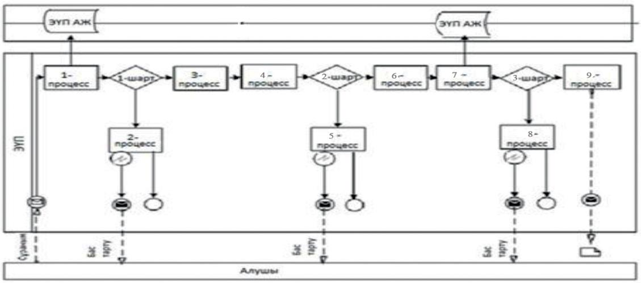

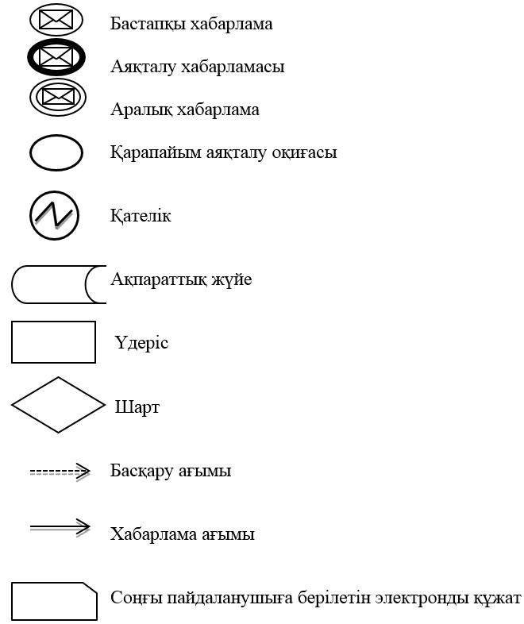

"Сәулет, қала құрылысы және
құрылыс қызметі салаларында
сарапшылық жұмыстарды және
инжинирингтік көрсетілетін
қызметтерді жүзеге асыратын
сарапшыларды аттестаттау"
мемлекеттік көрсетілетін қызмет
регламентіне 2 қосымша
"Сәулет, қала құрылысы және құрылыс қызметі салаларында сарапшылық жұмыстарды және инжинирингтік көрсетілетін қызметтерді жүзеге асыратын сарапшыларды аттестаттау" мемлекеттік көрсетілетін қызметтің бизнес-процесс анықтамалығы
1) Мемлекеттік көрсетілетін қызмет беруші арқылы

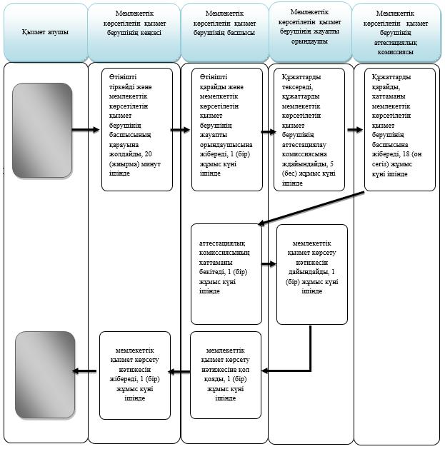

2) "Электрондық үкімет" веб-порталы арқылы

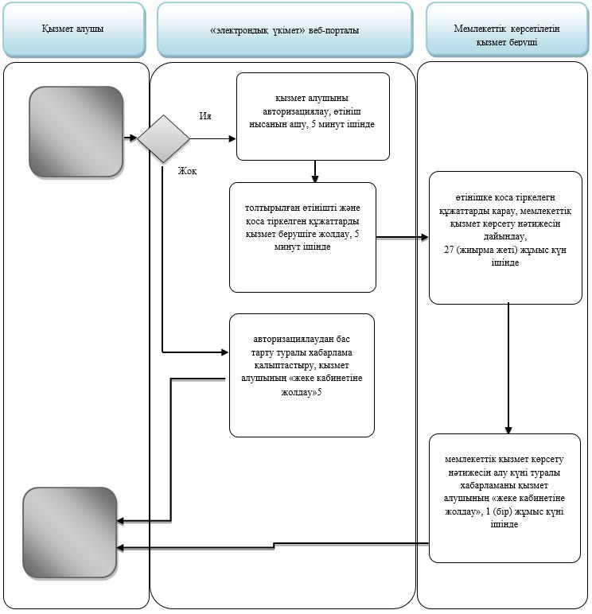

Шартты белгілер:

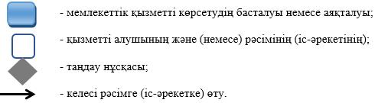

© 2012. Қазақстан Республикасы Әділет министрлігінің «Қазақстан Республикасының Заңнама және құқықтық ақпарат институты» ШЖҚ РМК

